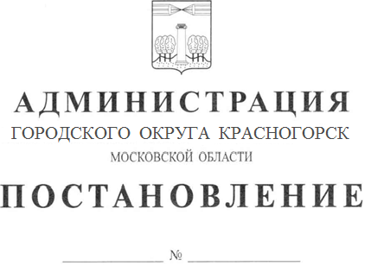

Об утверждении муниципальной программы

городского округа Красногорск «Цифровое муниципальное образование»

на 2020 – 2024 гг.

В соответствии с Федеральным законом РФ от 06.10.2013 №131-ФЗ «Об общих принципах организации местного самоуправления в Российской Федерации», с Уставом городского округа Красногорск Московской области, с постановлением администрации городского округа Красногорск Московской области от 05.09.2019 № 2124/9 «Об утверждении перечня муниципальных программ городского округа Красногорск Московской области» и с постановлением администрации городского округа Красногорск Московской области от 19.03.2019 № 524/3 «Об утверждении порядка разработки, реализации и оценки эффективности муниципальных программ городского округа Красногорск Московской области», **постановляю:**

1. Утвердить муниципальную программу городского округа Красногорск «Цифровое муниципальное образование» на 2020-2024 гг. (далее «Программа») (прилагается).

2. Опубликовать данное постановление в газете «Красногорские вести» и разместить на официальном сайте администрации городского округа Красногорск в сети «Интернет».

3. Создать версию Программы в «Подсистеме по формированию и мониторингу муниципальных программ Московской области» автоматизированной информационно-аналитической системы мониторинга «Мониторинг социально-экономического развития Московской области с использованием типового сегмента ГАС «Управление».

4. Контроль за исполнением настоящего постановления возложить на первого заместителя главы администрации по инвестициям, промышленности и развитию бизнеса И. М. Цеплинскую.

Глава городского

округа Красногорск Э.А. Хаймурзина

Верно

Старший инспектор общего

отдела управления делами Ю.Г. Никифорова

Исполнитель Е.В. Соколова

Разослано: в дело – 2, в прокуратуру, Коноваловой, Гереш, Морозову, Каюкову, Кормилицыну Ю.В, Шарварко Е.А.

СОГЛАСОВАНИЯ

|  |  |  |  |
| --- | --- | --- | --- |
| Дата | Суть возражений, замечаний, предложений | Ф.И.О. должность | Личная подпись |
|  |  | Начальник сектора услуг  Морозов А.В |  |
|  |  | Начальник отдела муниципальных программ Чеховская К.М. |  |
|  |  | Начальник финансового управления Гереш Н.А. |  |
|  |  | Кормилицын Ю.В. |  |
|  |  | Правовое управление |  |
|  |  | Первый заместитель главы г. о. Красногорск по инвестициям, промышленности и развитию бизнеса И.М. Цеплинская. |  |